


En særdeles vigtig del af vores sport er Banelægning og banelæggeren er nok den vigtigste person i udfoldelse af vores sport, da det er dennes kreativitet der skaber banerne.
Det skal ikke være en hemmelighed, at vores klub jævnligt mangler banelæggere til vores træningsløb og denne artikel er mit forsøg på at skabe interesse for at nogen nye kan få lyst til at prøve at lave et træningsløb.
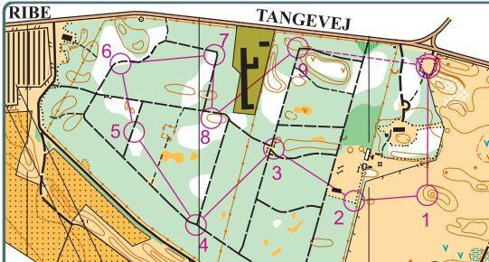
Der er ingen fast skabelon på at lægge en god O-løbs bane, men er der er nogle rammer omkring sværhedsgrader, hvad man ikke skal gøre og hvad der er en god idé at gøre. Det vigtigste er faktisk den enkelte banelæggers kreativitet, 2 banelæggere kan
lave 2 vidt forskellige og rigtig gode stævner i den samme skov, til glæde for deltagerne.
Min egen vej som Banelægger. Cirka et år efter at jeg var begyndt at træne O-løb i en klub oppe i Midtjylland, spurgte et bestyrelsesmedlem mig en dag, ”Om jeg ikke havde lyst til at prøve at lave et træningsløb?”
Jeg svarede ”At det kunne jeg nok ikke finde ud af og jeg har slet ikke været på kursus i det!” Han sagde så ”Det skal du ikke tænke på, du får nogle kort og så prøver du at lave nogle baner du synes er gode, og så kigger jeg på det!”
Jeg prøvede så at lave 2 svære, 1 mellemsvær og 1 let bane i ”Havredal Plantage”, jeg synes at de var rigtig gode ☺. Min kontrollant kiggede på mit arbejde og fandt det grundlæggende rigtig fint, me...n der var et par delstræk som var enten lidt for svære eller lidt for lette og med en kop kaffe fik vi lige rette dette.
Efterfølgende lavede jeg flere træningsløb i klubben og på mit arbejde i Flyvevåbnet, jeg fik endda et kursus i Forsvaret omkring at planlægge terrænsport.

Så en dag spurgte en fra bestyrelsen, ”Om jeg ikke ville være banelægger til klubbens forstående stævne?” Det var et Divisionsmatch stævne, og det ville jeg da godt prøve. Og skoven var ”Havredal Plantage”, den kendte jeg jo også ☺. Jeg fik en erfaren og hård, men retfærdig kontrollant, som til slut godkendte mine baner.
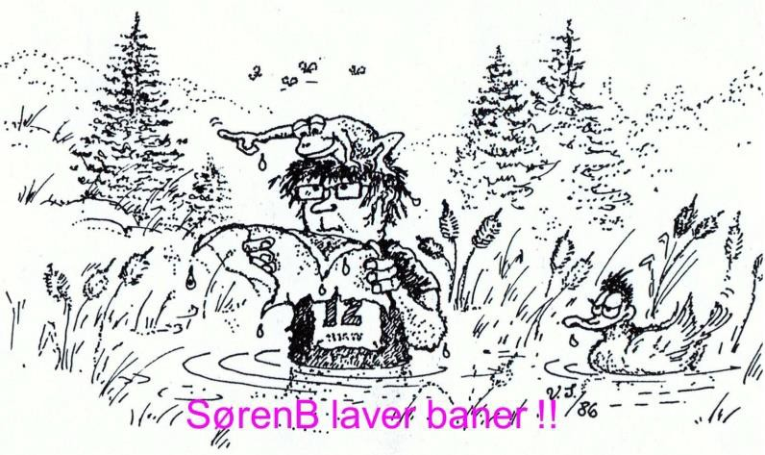
En stor forskel på træningsløb og stævner er, at det betyder ikke så meget at der er en ”hovsa” i banelægningen ved træning, oftest vil løberne blot grine lidt af det, men til et stævne må der ikke være fejl, da det er placeringer og point der er på spil.
Derefter blev jeg tilmeldt et Banelægger-kursus i DOF, som blev afviklet ved Gammel Ry, nær Silkeborg, over nogle dage. Og så er resten bare historie!
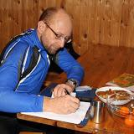
Et par gange har jeg nævnt en ”Kontrollant”, det er en erfaren bane-lægger der opfanger eventuelle uregelmæssigheder og står for det formelle ansvar af banernes kvalitet. Kontrollanten skal ikke lave banerne, men rådgive og vejlede, alt det kreative står banelæggeren for.

Hvordan laves banerne. I ”gamle dage” brugte man kort, papir, blyant og lineal til at lave baner og beregne længderne, og postbeskrivelserne blev tegnet i hånden med et skabelon-værktøj.

Men i dag bruges computer og med programmet ”CONDES” laves banerne digitalt og kan sendes til trykning uden at man behøves at have haft et kort fysisk i hånden. Det er kun teoretisk, for selvfølgelig skal man ud og se på banerne i skoven med et kort, før et løb er færdig planlagt.
CONDES er en rigtig stor hjælp i planlægningen, men programmet laver ikke selv banerne, det gør banelæggeren. Men

CONDES beregner banelængder, med et klik tilføjes eller slettes en post, post-beskrivelsen er kun nogle museklik. Jeg vil sige ”At ved hjælp af CONDES bruger jeg kun nogle timer til alt det ”administrative” i stedet for nogle aftener.
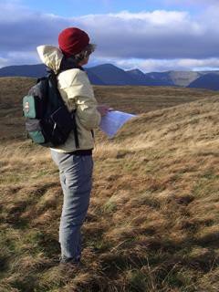
Fodarbejdet er stadigt det samme som det altid har været, man skal have sko og trøje på og ud i skoven for at se om de poster og delstræk der er planlagt holder i virkeligheden. Det gør det ikke altid! Skovarbejde og vejret er de største faktorer til at kort og terræn ikke passer sammen.
Tilbage fra skoven er det tid til den sidste finpudsning, der er altid et par poster der skal flyttes og det er først
på det stadie at jeg laver postbeskrivelsen. Og nu er planlægningen færdig.
På selve dagen for løbet skal der iværksættes noget benarbejde, da alle poster skal sættes ud og senere hentes ind igen, det giver noget motion.
Et træningsløb og et Danmarksmesterskab har faktisk de samme grundelementer for en banelægger. Et træningsløb er træning både for en løber som for en banelægger.
Når man bliver øvet i banelægning, lære man også at se kort og terræn på en anden og mere nuanceret måde, og kan dermed måske forbedre sine resultater.

Husk at; ”Glade løbere giver en glad banelægger.”

Nogle gode råd. En post skal ikke stå gemt og være svær at finde, det er delstrækket der har betydning for sværhedsgraden. En post kan godt bruges til både en meget svær og en meget let bane.
Postplaceringer i kurve billedet er generelt godt, det kræver nærmest en gravemaskine at ændre naturens bakker, slugter og lavninger.
Da naturen er levende, er der en god chance for at vegetationen hurtigt ændrer sig. Skovdrift og en god orkan kan pludseligt forandre en skov. Derfor skal man være meget påpasselig med poster i og ved det grønne på kortet. Ligesom delstræk igennem noget meget grønt kræver omtanke.
Poster på stinettet er nødvendigt for de uøvede løbere, bemærk at utydelige og tilgroede stier ikke er gode for deres oplevelse. Der imod kan disse stier godt benyttes af erfarne.
Blev du inspireret? Hvis du synes at dette ser interessant ud og har du lyst til at prøve at være banelægger, så giv lyd fra dig. Klubben har et par stykker der er gode til at instruerer i CONDES og måske godt vil lave en kursus-aften hvis der er interesse.
Man kan også starte med at hjælpe en erfaren banelægger og på den måde prøve om dette er noget.
SørenB.

